Яковина Татьяна Алекандровна
Учитель английского языка
МБОУ Одинцовская СОШ №1
ВЕДЕНИЕ ЕВРОПЕЙСКОГО ЯЗЫКОВОГО ПОРТФОЛИО на уроках английского языка.
ИЗ ОПЫТА РАБОТЫ.
В стратегических документах по изучению иностранного языка декларируется, что основной целью обучения иностранным языкам в школе является формирование коммуникативной компетенции - способности и готовности учащихся совершать иноязычное общение с носителями языка.
Современные учебно-методические комплексы и учебники английского языка, рекомендованные для использования в общеобразовательных учебных заведениях, целиком соответствуют требованиям школьных программ. Аутентичные тексты и диалоги, целенаправленная насыщенность содержания учебных материалов, красочно иллюстрированный мир бытовых реалий расширяет информационное поле школьников, способствует формированию у учащихся представлений о социокультурном аспекте страны, язык которой изучается – все это формирует условия для коммуникативно-психологической адаптации детей в новом языковом мире, который отличается от родного языка и культуры, создает качественное учебно-воспитательное обеспечение для изучения иностранного языка.
Обеспечение оптимального развития иноязычного образования в условиях современного общества предъявляет высокие требования для организации процесса обучения и использования учителем новейших технологий в образовании. Время, общество и сами ученики заставляют учителя постоянно менять методы обучения, искать такие приемы, которые будут самыми продуктивными на определенном этапе и будут способствовать развитию инновационной личности – личности, которая сможет проявить себя в любых условиях конкуренции, достичь поставленной цели, реализовать себя, которая не будет бояться экспериментировать, менять что-то в себе и в своей жизни.
Для того, чтобы личность развивалась именно в этом направлении, необходимо научить ее самоанализу, самокритике, самодисциплине, саморазвитию, самоконтролю, самореализации. Одним из наиболее эффективных инструментов, помогающих развить у учащихся способность к самооцениванию в процессе изучения иностранного языка, является Европейский языковой портфолио.
В своей педагогической практике метод портфолио использую уже 6 лет, что принесло определенные позитивные результаты: повышение уровня обучения учащихся, повышение уровня мотивации изучения предмета и рост познавательной активности.
С 2008 года автор являлась членом областной творческой группы учителей иностранного языка по разработке и внедрению языкового портфолио в процесс школьного обучения.
При использовании метода портфолио возрастает уровень познавательной активности школьников, мотивации изучения предмета, соответственно возрастает уровень знаний и качество обучения учащихся.
Как интегрировать Европейский языковой портфолио в процесс обучения иностранному языку и соотнести его использование с учебным планом?
ШАГ ПЕРВЫЙ. ОФОРМЛЕНИЕ ЯЗЫКОВОГО ПАСПОРТА.
Оформление языкового паспорта предусматривает заполнение анкетных данных учащихся:
-имя;
-фамилия;
-дата рождения;
-учебное заведение;
-хобби и т.д.
Для детей разного возраста заполнение этой страницы является осознанием ими своей индивидуальности и значимости. По желанию они добавляют разные сведения о себе: адрес проживания, номера мобильных телефонов, и т.п. Личная фотография на титульном листе подчеркивает, что портфолио – это персональный документ учащегося, который можно постоянно совершенствовать и корректировать в зависимости от возраста школьника и уровня его языковой подготовки.
При педагогическом сопровождении учителя языковой паспорт дополняется общими сведениями про уровни владения иностранным языком, перечнем прогнозируемых трудностей в процессе обучения и путей их преодоления (см. приложение 1). Вместе с учащимися на первых уроках мы составляем таблицу для запоминания Mind Map ''How to Hear English Everywhere’’, и каждый ученик определяет собственные магистральные направления активизации иноязычной деятельности во внеурочное время.
Основываясь на собственный достигнутый уровень владения иностранным языком на определенный момент, ученики (при активном сотрудничестве с учителем) составляют персональные планы изучения иностранного языка на текущий год '' English Learner’s Year Plan’’, которые визируются двумя сторонами учебно-воспитательного процесса (см. приложение 2). Таким образом, применение Европейского языкового портфолио в школьной практике планирует, поэтапно коррегирует процесс обучения, используя личностный подход, направляет учащихся к планированию собственных стратегий обучения, решает проблему ученической автономии и посильности образования для каждого конкретного ученика.
ШАГ ВТОРОЙ. КОНСТРУИРОВАНИЕ ЯЗЫКОВОЙ БИОГРАФИИ.
Конструирование языковой биографии привлекает учеников к организации процесса изучения иностранного языка. В ней учащийся информирует про собственный опыт изучения и применения иностранного языка. На первом уроке новой темы ставлю перед учеником новые учебно-воспитательные цели, предъявляю структурно-временную модель целостной учебной деятельности: количество часов, отведенных на изучение конкретного цикла, темы уроков, виды речевой деятельности, над которыми предусматривается работа, а также дату и вид контрольного оценивания согласно календарно-тематическому плану.
Ознакомив с целостной структурой текущей учебной темы, обычно даю опережающие домашние задания, что актуализирует мотивационные резервы учащихся, стимулирует их стремление к успеху, а также создает психологический климат доверия на уроке, осознание учащимися собственной компетенции в ситуации свободного выбора. Опережающие домашние задания обычно носят творческий характер и имеют коммуникативную направленность. Такие задания предусматривают изготовление целостного конечного продукта аудиторной и внеаудиторной деятельности ученика согласно учебно-тематическому плану – защита проекта, создание буклета для туристического агентства, разработка рекомендаций по ведению здорового образа жизни и т.п.
Таким образом, конструирование языковой биографии делает процесс обучения более прозрачным и ясным; формирует самообразовательную компетентность ученика, что позволяет ему анализировать и осознавать собственный путь образования, а также влиять на него.
Завершающим и обязательным этапом работы над темой является график оценивания деятельности ученика учителем, который со временем может дополниться графиком самооценивания. График роста - это эффективный способ контроля успеваемости учеников и для родителей, и для учителя, и для самих учащихся. Дети с радостью фиксируют каждый заработанный балл, старательно чертят графики успеваемости, по которым легко проследить рост, стабильность или спад их знаний.
Оценивание с помощью портфолио является аутентичным видом оценивания. В конце каждой темы ученики заполняют таблицу самооценивания ‘’Self-Assessment’’,которые являются демонстрационными образцами в современных учебно-методических комплексах (см. приложение 3).
ШАГ ТРЕТИЙ. ВЕДЕНИЕ ЯЗЫКОВОГО ДОСЬЕ.
Ведение языкового досье предусматривает размещение в нем работ учащегося, которые свидетельствуют о его успехах в изучении иностранного языка. Этот калейдоскоп творческих находок, сообщений и рисунков по изучаемой теме обычно является дополнением рабочей тетради ученика. Для простоты пользования и с целью непрерывного и постоянного накопления и пополнения языкового материала мы ведем языковое досье в общих тетрадях, что позволяет проследить этапы аккумуляции знаний не за один год. Досье является незаменимым помощником при актуализации опорных знаний учащихся, помогает оценить правильность понимания приобретенных знаний, коррегировать адекватность овладения учебной информацией, определить степень овладения материалом. Языковое досье формирует инновационную личность школьника, помогает ему ориентироваться в информационном пространстве, развивает познавательные и организационные навыки и творческие способности учащихся.
Европейский языковой портфолио является механизмом идеи инновационной деятельности и технологизации образования, где учебный процесс является управляемым и прозрачным и имеет реально прогнозированные результаты.
Громадный поток информации, который обновляется быстрее, чем ученик оканчивает школу, уже невозможно вместить в школьную программу. Умению обновлять свой опыт, усваивать не готовые знания, а уметь находить их в информационном пространстве, прогнозировать результат своей деятельности – всем этим требованиям отвечает ведение Европейского языкового портфолио.
П рогнозированно
аутентичн О
к Р еативно
ин Т ерактивно
диф Ф еренцированно
современн О
резу Л ьтативно
И нновационно
личностн О - ориентировано

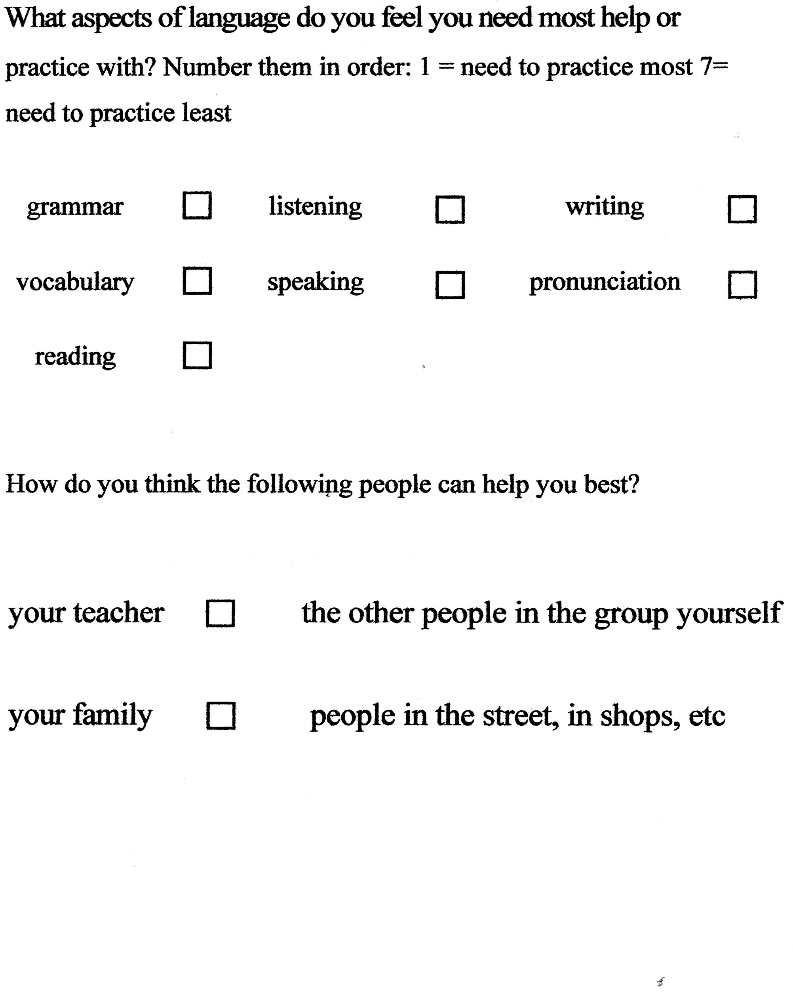
Приложение 1
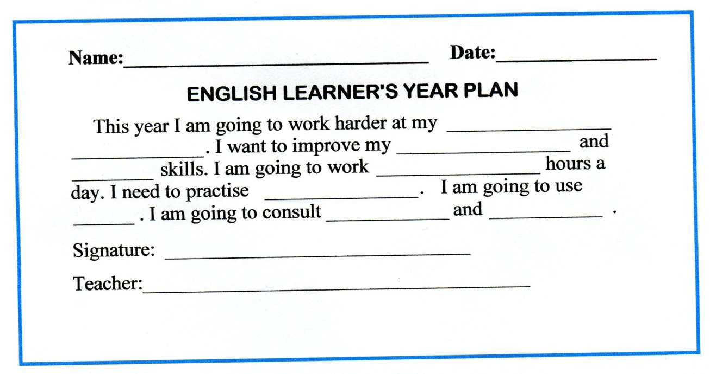
Приложение 2.

Приложение 3
Образцы ученических портфолио .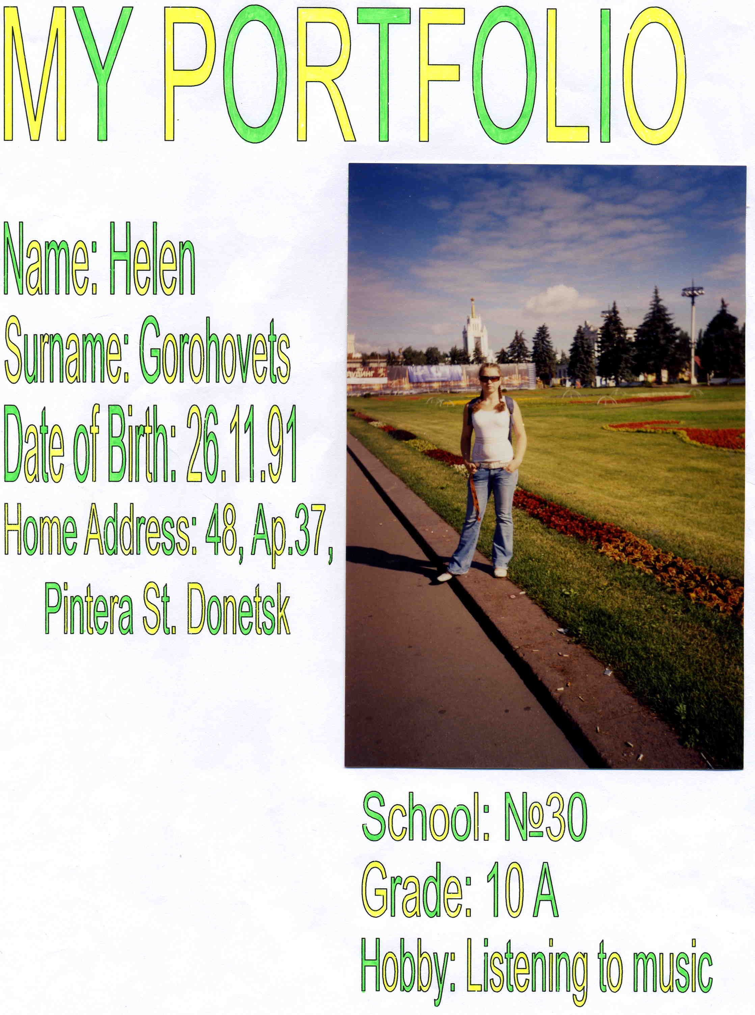
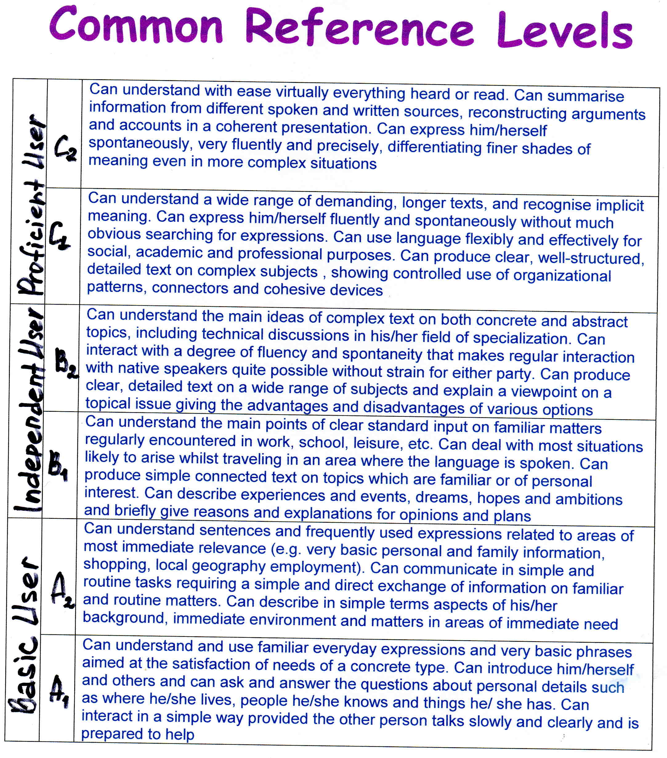

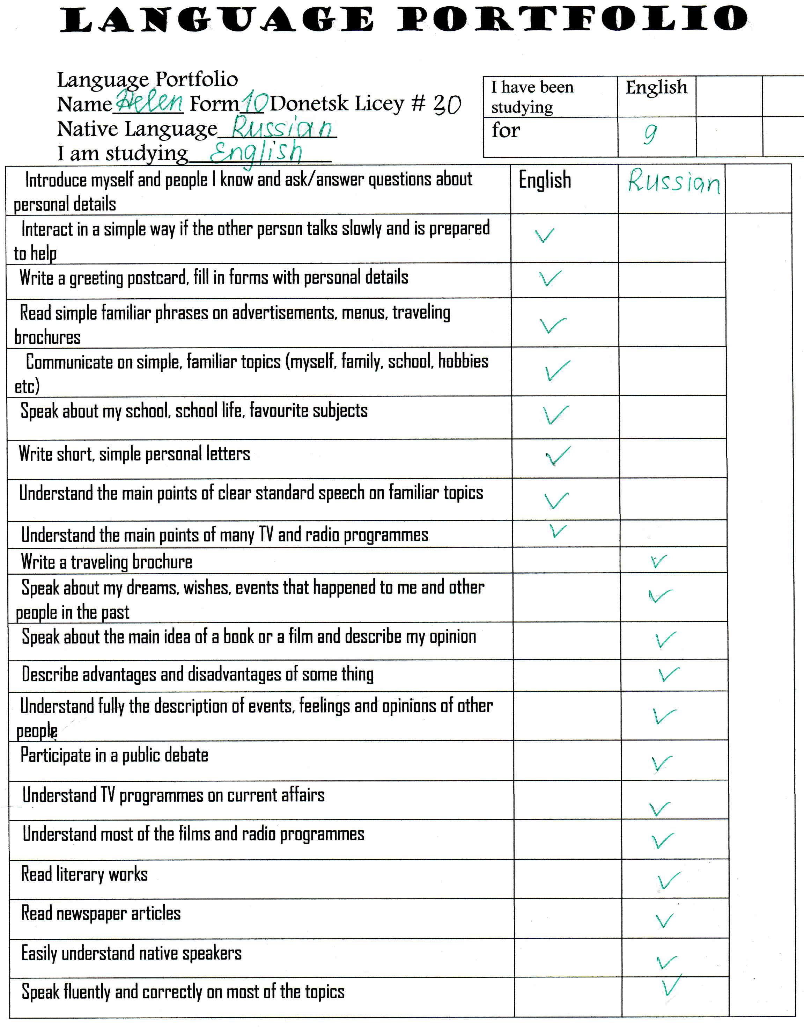

Литература:
- Общеевропейские рекомендации по языковому образованию. Страсбург.—К.:Ленвит, 2003.— с. 24, 33 – 36.

- Карпьюк О. Украинские перспективы Европейского языкового порт -фолио. -- // Іноземні мови в начальних закладах. – 2009. -- №3 – с. 17 – 21.
- Яковина Т.А. Портфолио в развитии инновационной личности. —
// Відкритий урок — 2008. — №5 — с. 29—30.

